Музыка 2 класс
Разгадайте кроссворд.
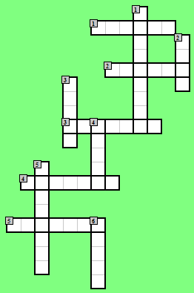

По горизонтали:
1. Чем похоже пианино на бегущую машину?
Есть у них одна деталь, под названием...

2. Он на сцене выступает,
В хоре песню начинает.
Исполняет весь куплет,
Хор припев поёт в ответ.

3. Кто в оркестре всем поможет?
Сложный ритм стучать он может.
Ритм любой из разных стран!
Кто же это...

4. И блестят, как две копейки, —
Музыкальные...

5. Он руками машет плавно,
Слышит каждый инструмент.
Он в оркестре самый главный,
Он в оркестре – президент
По вертикали:
1. Треугольная доска,
А на ней три волоска.
Волосок - тонкий,
Голосок - звонкий.

2. Семь ребят на лесенке
Заиграли песенки...

3. Звучит сигнал, на бой зовёт!
Вставай, солдат, она поёт…

4. Вышел в поле пастушок,
Заиграл его...
5. Проверяют звук и тон
Инструментом..

6. Я стою на трёх ногах,
Ноги в чёрных сапогах.
Зубы белые, педаль,
Как зовут меня?

